**TRƯỜNG ĐẠI HỌC THỦY LỢI**

**KHOA CÔNG NGHỆ THÔNG TIN**





**MÔN: CÔNG NGHỆ WEB**

**ĐỀ TÀI 9: XÂY DỰNG WEBSITE QUẢN LÝ GIỚI THIỆU VÀ ĐĂNG KÍ HỌC TÍN CHỈ**

**BÁO CÁO BÀI TẬP LỚN**

**Học phần**: Công nghệ Web (CSE485)

**Mã nhóm**:

# Phân công công việc và thông tin Project

|  |  |  |
| --- | --- | --- |
| **Phân việc trong nhóm** | | |
| 1951060650_Đoàn Hùng Dương | 1951060991_ Đỗ Mạnh Tài | 1951060861_Hoàng Nhật Minh |
| - Giao diện và các chức năng của admin. | - Giao diện và các chức năng của giáo viên. | - Giao diện và các chức năng của sinh viên. |
| Điểm tự đánh giá của cá nhân: 9.5đ | Điểm tự đánh giá của cá nhân: 8đ | Điểm tự đánh giá của cá nhân: 9,5đ |
| **Ghi chú**: Trưởng nhóm |  |  |
| Link Github tới thư mục BTL làm việc của nhóm:  https://github.com/duonghugama/BaiTapLonWEB | | |

# Lược đồ CSDL và Chi tiết các bảng

## Lược đồ CSL

|  |
| --- |
|  |

## Chi tiết các bảng

|  |  |  |  |
| --- | --- | --- | --- |
| Quan hệ | Thuộc tính | Diễn giải | Kiểu dữ liệu |
| sinhvien | MaSV | Mã sinh viên | Int(11) |
| Ten | Họ tên sinh viên | Varchar(255) |
| GioiTinh | Giới tính | Varchar(255) |
| QueQuan | Quê quán | Varchar(255) |
| Email | Email sinh viên | Varchar(255) |
| MaKhoa | Mã khoa | Int(11) |
| giaovien | MaGV | Mã giáo viên | Int(11) |
| Ten | Họ tên giáo viên | Varchar(255) |
| Email | Email giáo viên | Varchar(255) |
| SDT | Số điện thoại | Varchar(255) |
| MaKhoa | Mã khoa | Int(11) |
| khoa | MaKhoa | Mã khoa | Int(11) |
| Ten | Tên khoa | Varchar(225) |
| monhoc | MaMon | Mã môn học | Int(11) |
| Ten | Tên môn học | Varchar(225) |
| SoTC | Số tín chỉ | Int(11) |
| MaKhoa | Mã khoa | Int(11) |
| khoahoc | MaKH | Mã Khóa học | Int(11) |
| Ten | Tên khóa học | Varchar(225) |
| Ky | Kỳ học | Int(11) |
| ThoiGianBatDau | Thời gian bắt đầu | date |
| ThoiGianKetThuc | Thời gian kết thúc | date |
| DuocDangKy | Được đăng kí | Tinyint(1) |
| chitietdangky | ID | ID chi tiết đăng kí | Int(11) |
| MaKH | Mã khóa học | Int(11) |
| MaMon | Mã môn học | Int(11) |
| MaSV | Mã sinh viên | Int(11) |
| chitietkhoahoc | MaKH | Mã khóa học | Int(11) |
| MaMon | Mã môn học | Int(11) |
| MaGV | Mã giáo viên | Int(11) |
| phongHoc | Phòng học | Varchar(255) |
| tietBatDau | Tiết bắt đầu | Int(11) |
| tietKetThuc | Tiết kết thúc | Int(11) |
| ID | ID chi tiết khóa học | Int(11) |
| Permission | Permission_id | ID quyền | Int(11) |
| Permission_name | Tên quyền | Varchar(255) |
| user | UserName | Tên đăng nhập | Varchar(255) |
| Email | Email | Varchar(255) |
| Password | Mật khẩu | Varchar(255) |
| Permission_ID | ID quyền | Int(11) |

# Hình ảnh kết quả và chức năng thực hiện được

## Đối tượng giáo viên

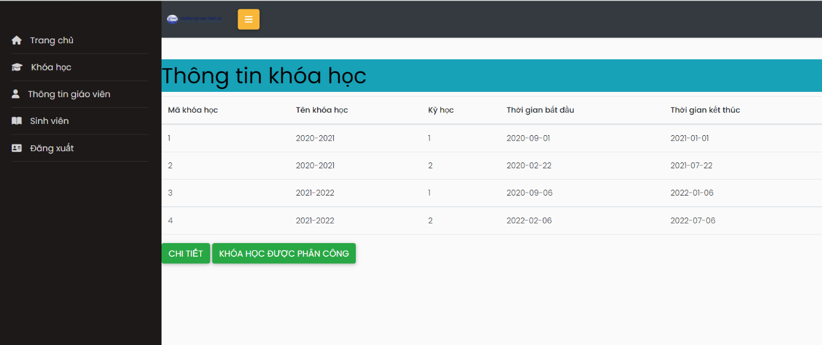

Hình . Giao diện thông tin khóa học

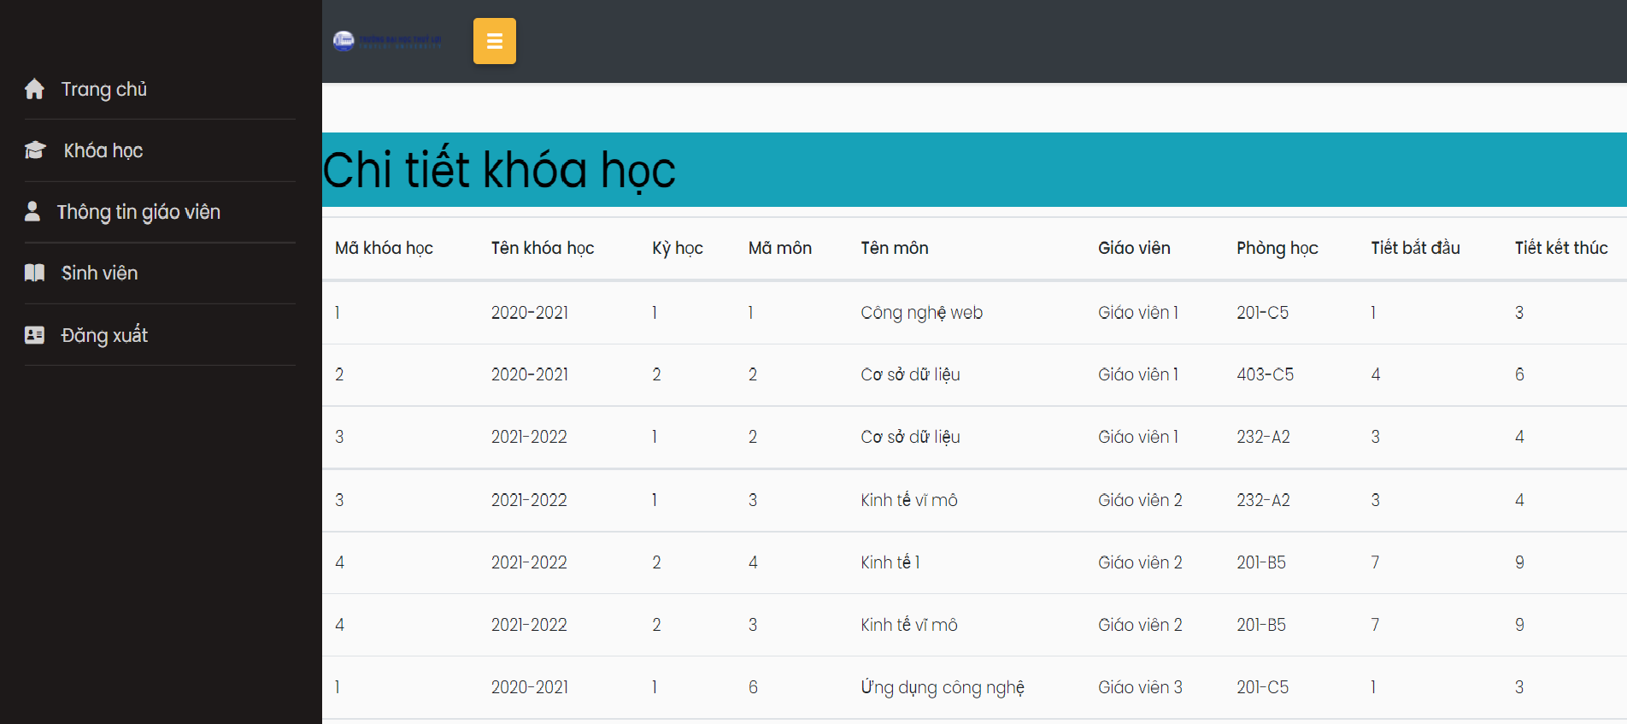

Hình . Giao diện chi tiết khóa học

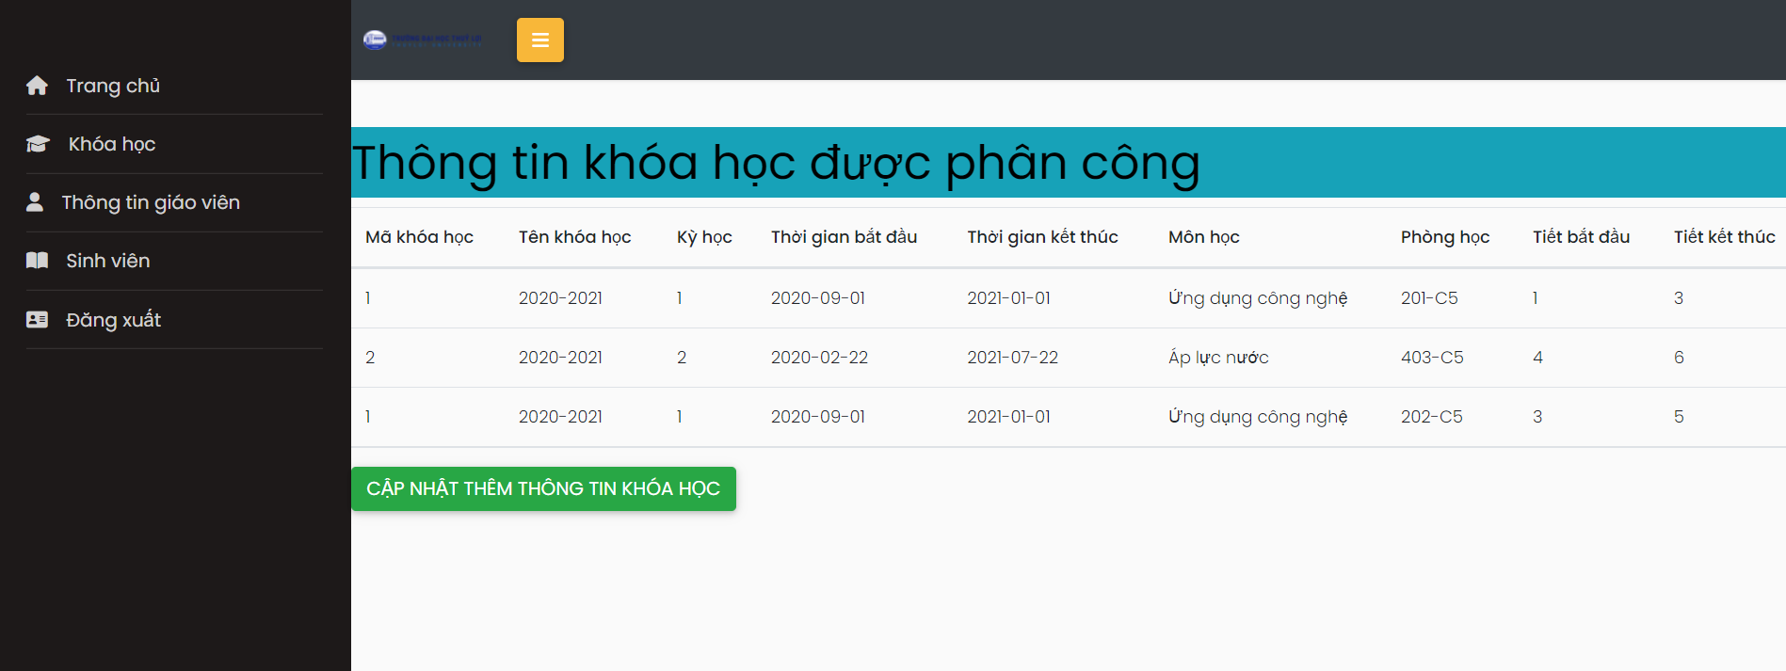

Hình . Giao diện thông tin khóa học được phân công

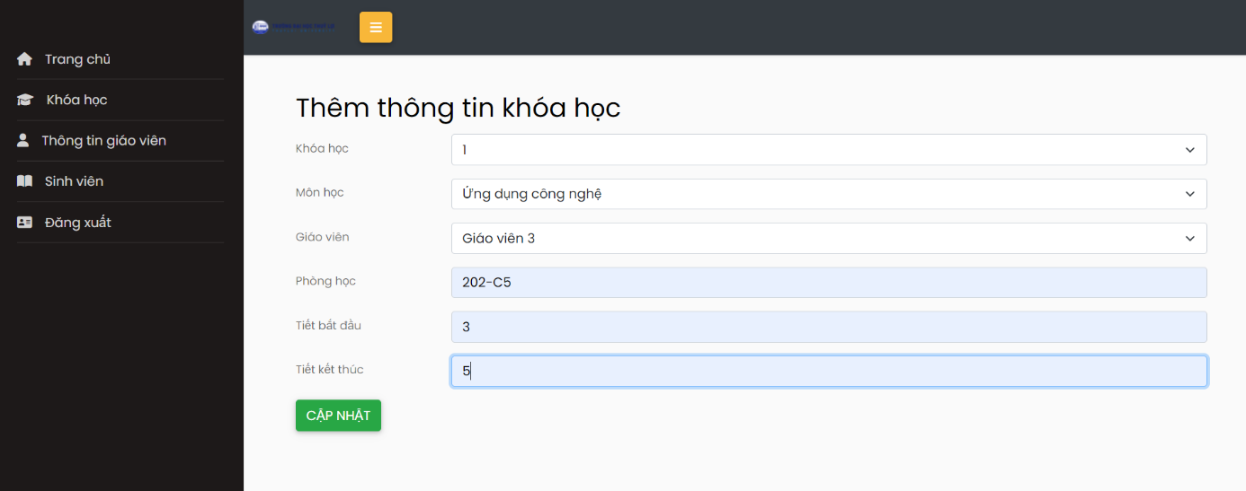

Hình . Giao diện chức năng cập nhật thêm thông tin khóa học

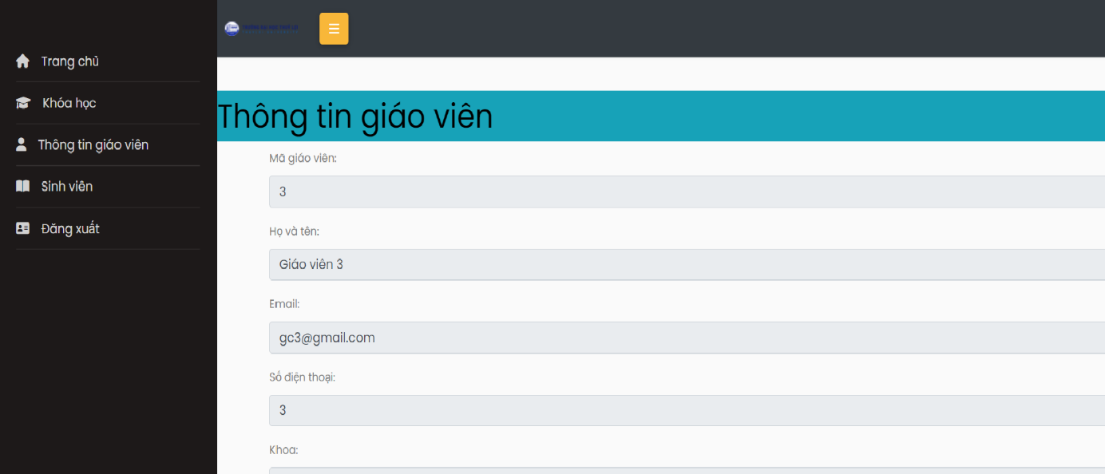

Hình . Giao diện thông tin giáo viên

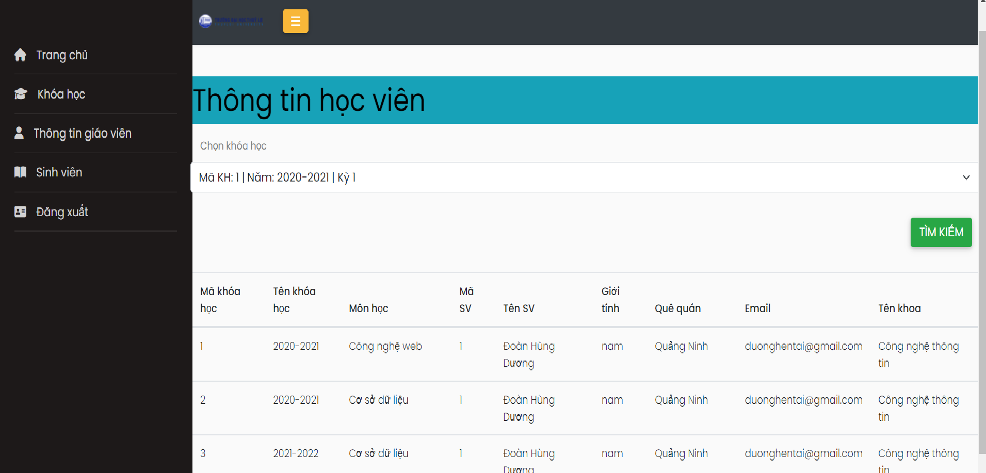

Hình . Giao diện thông tin sinh viên

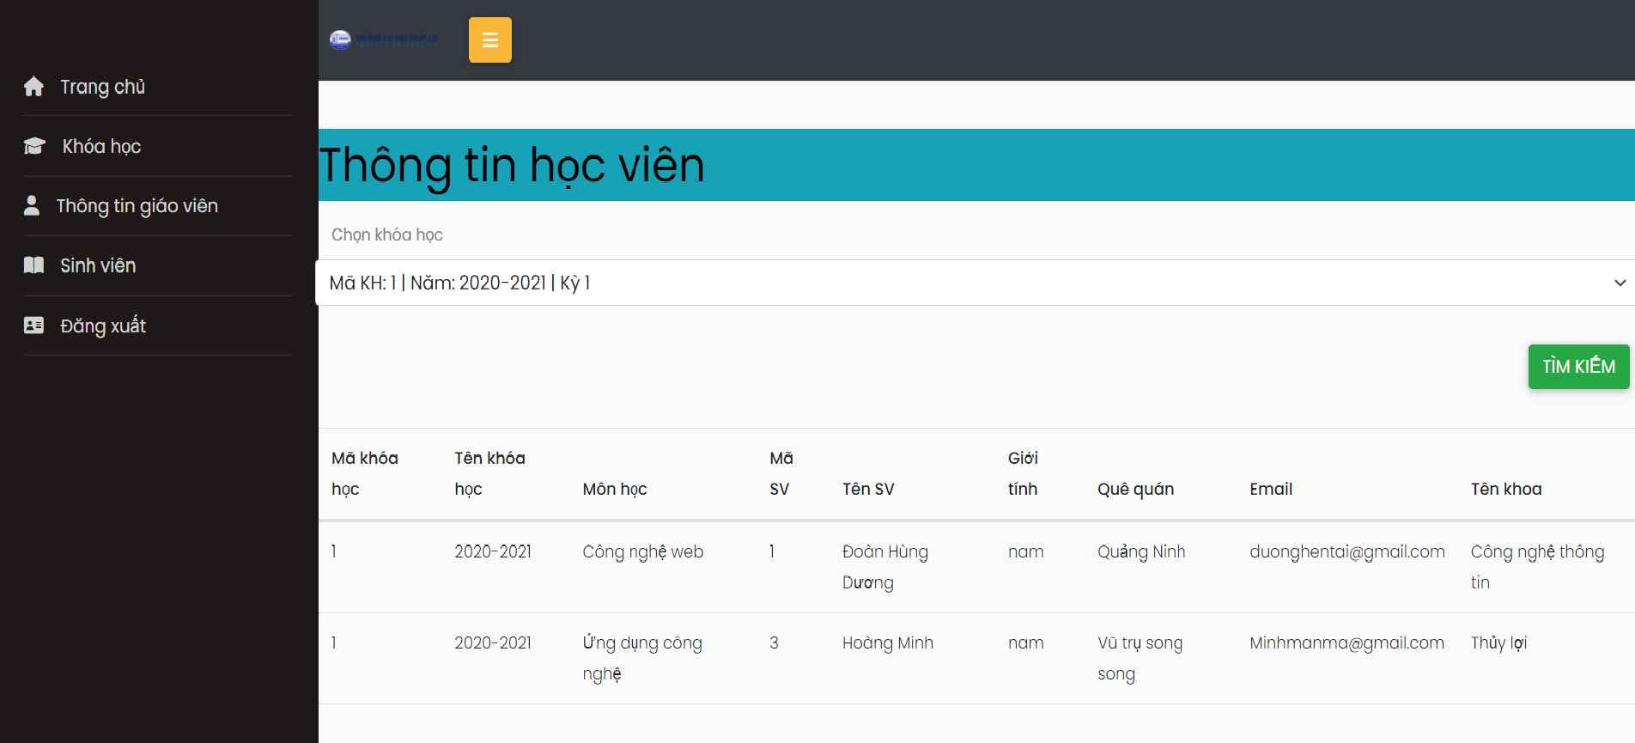

Hình . Giao diện chức năng tra cứu học viên của khóa học

## Đối tượng sinh viên

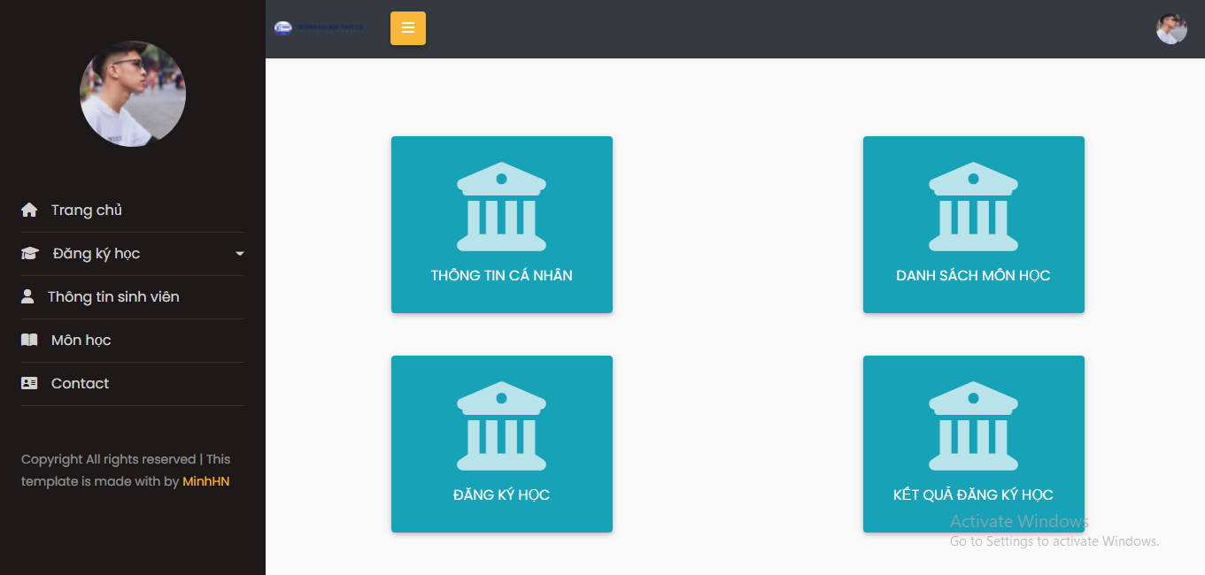

Hình 3.2.1 : Giao diện chính khi đăng nhập thành công

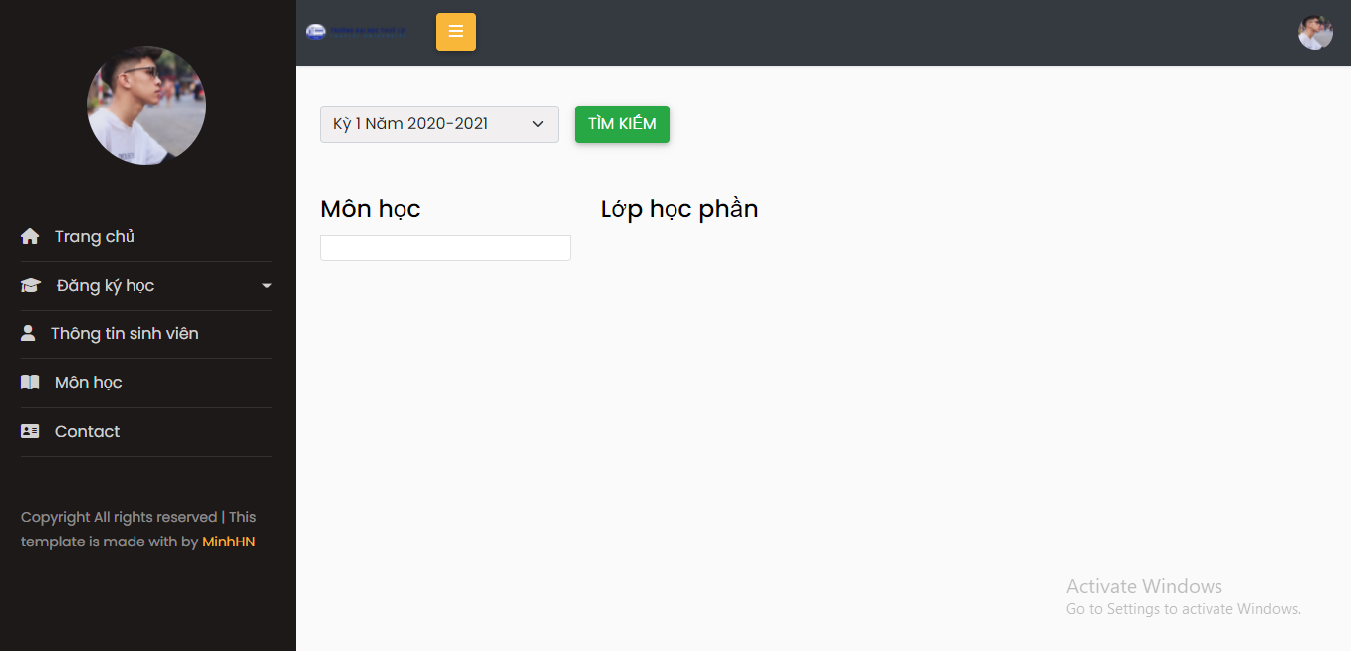

Hình 3.2.2 : Giao diện đăng ký học (khi chưa chọn kì học và năm học)

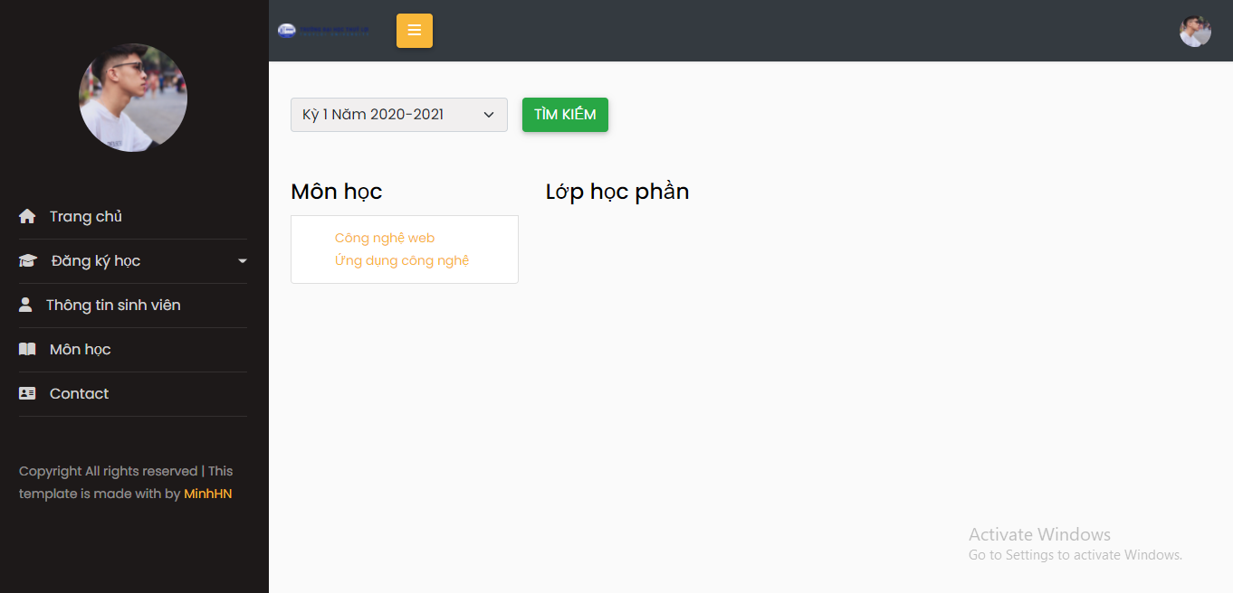Hình 3.2.3 : Giao diện đăng ký học (khi đã chọn kì học và năm học)

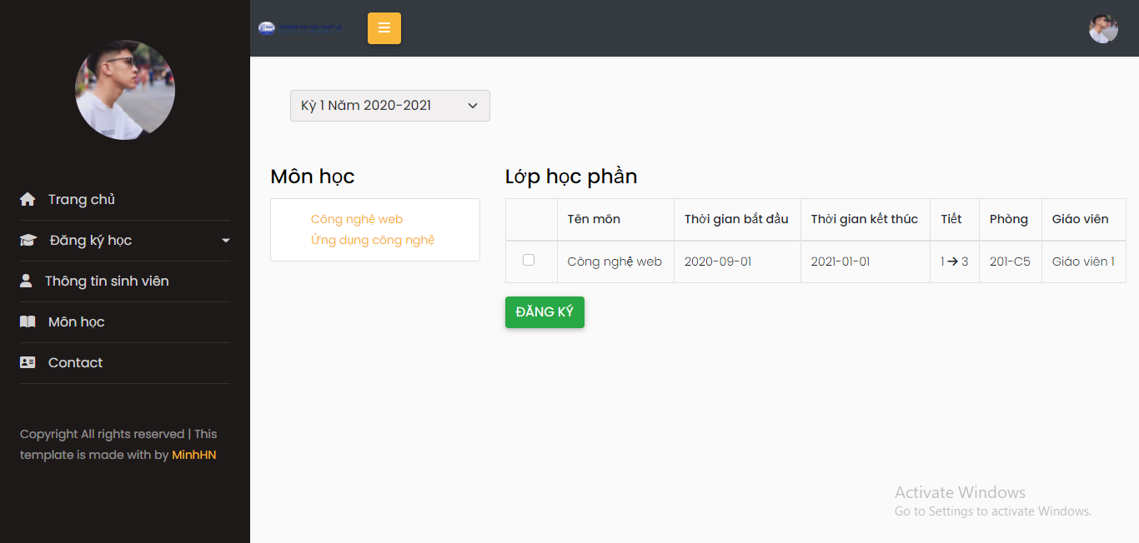

Hình 3.2.4 : Giao diện khi chọn môn học để đăng ký

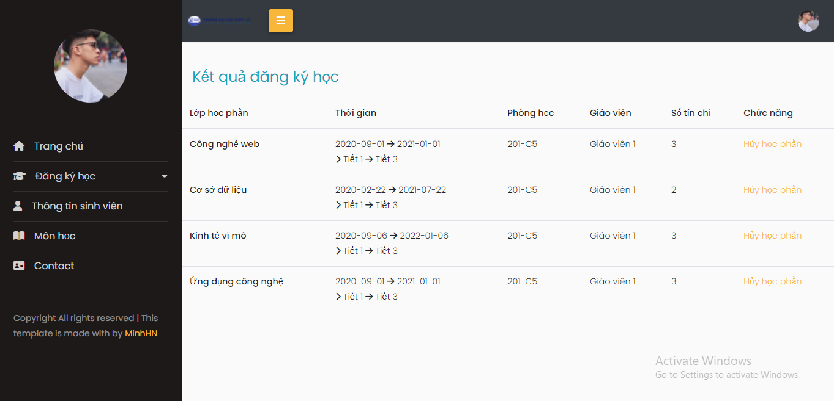

Hình 3.2.5 : Danh sách các môn học đã đăng ký

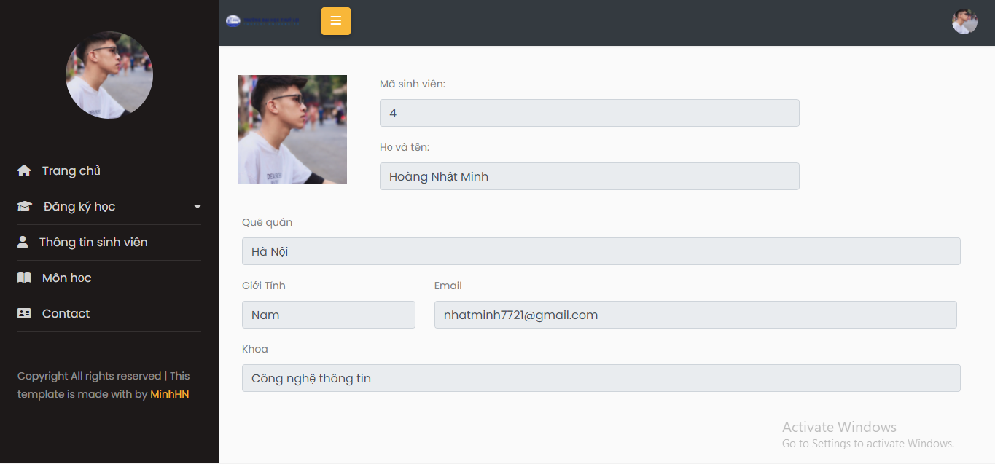

Hình 3.2.6: Giao diện thông tin sinh viên

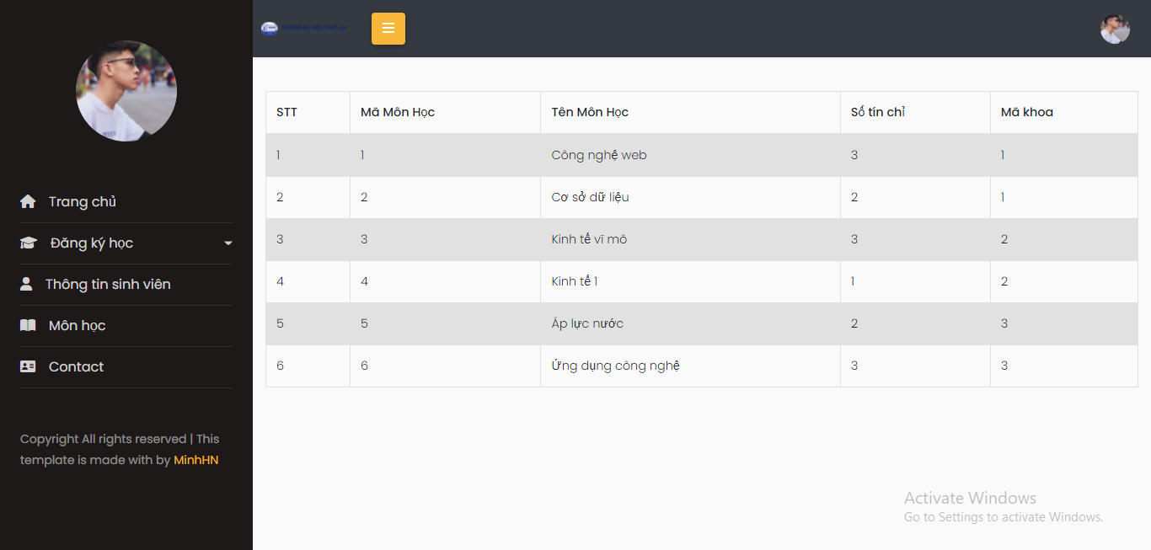

Hình 3.2.7: Giao diện danh sách các môn học của tất cả các kỳ

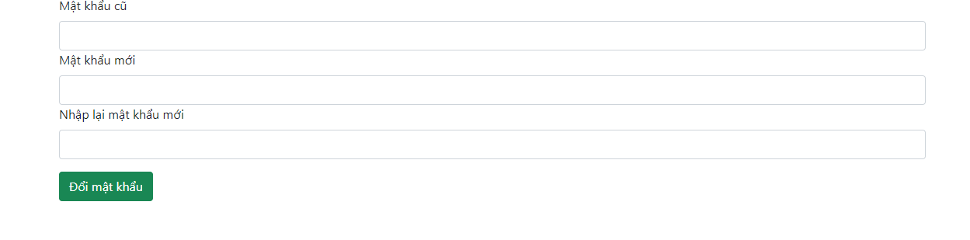

Hình 3.2.8: Giao diện đổi mật khẩu

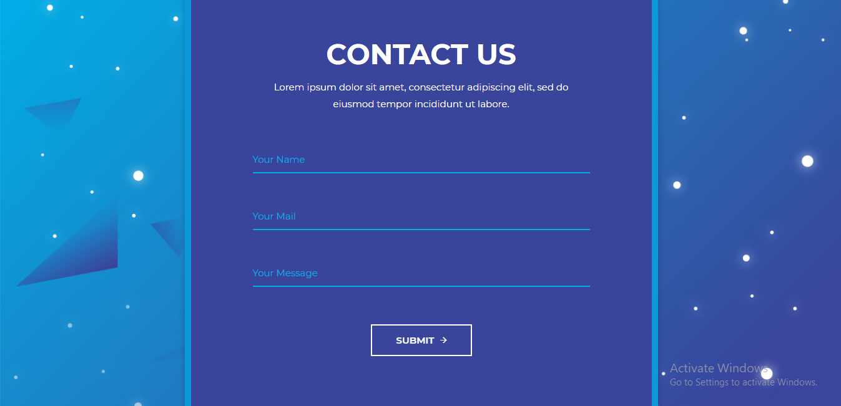

Hình 3.2.9: Contact

## Đối tượng admin

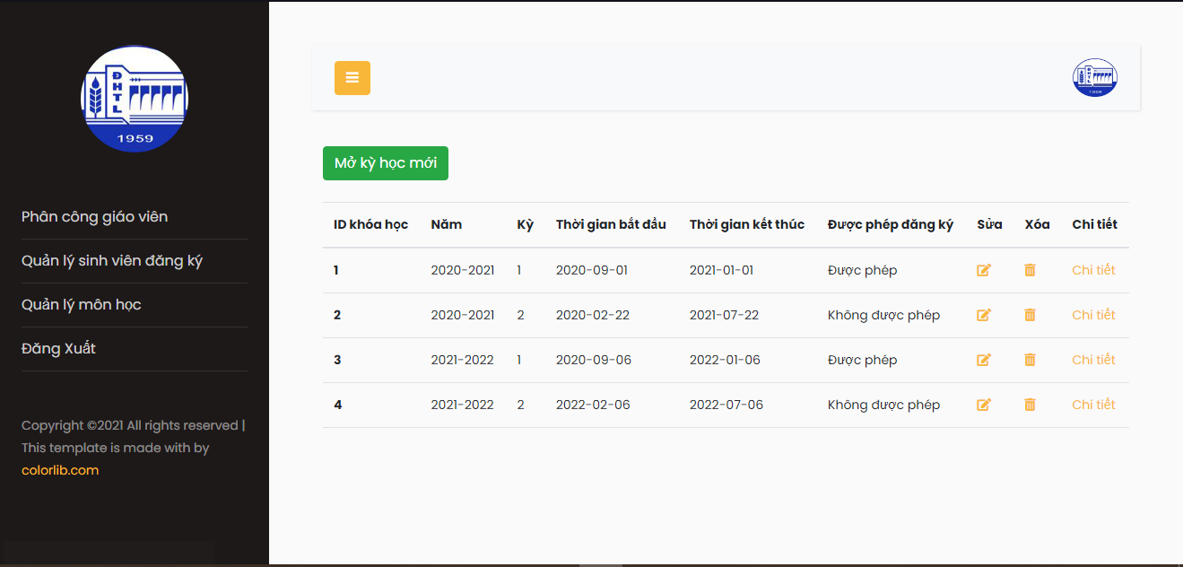

Hình 3.3.1 Giao diện thông tin học kỳ (Giao diện chính)

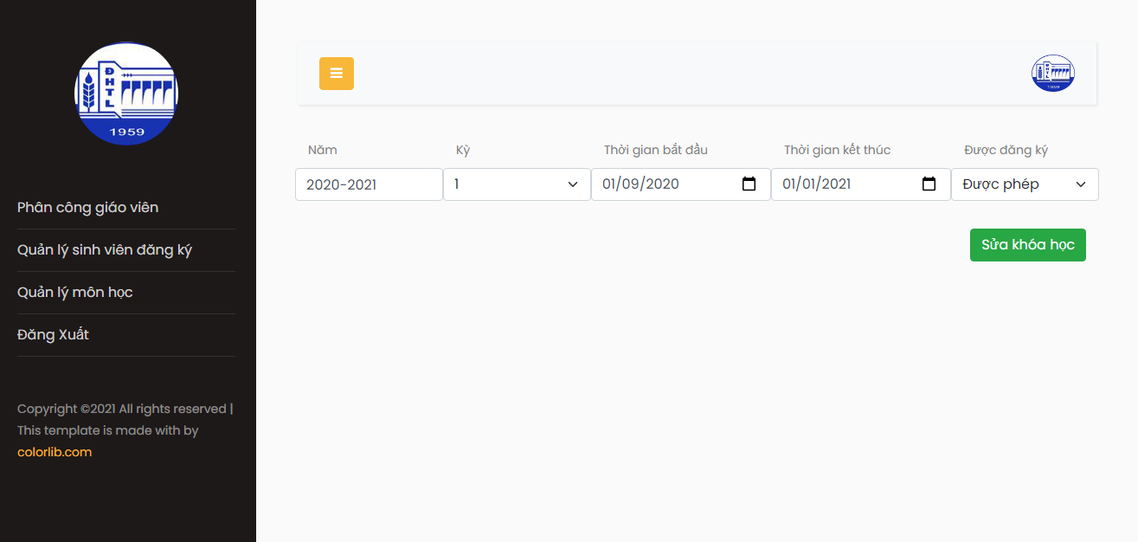

Hình 3.3.2 Giao diện thêm/ sửa thông tin học kỳ

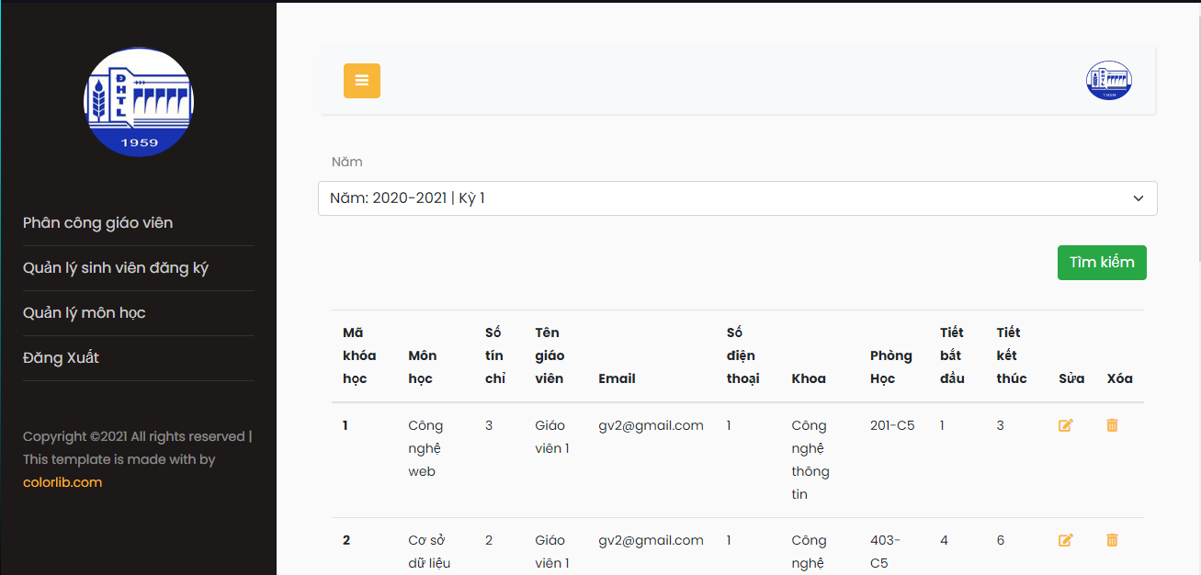

Hình 3.3.3 Giao diện danh sách phân công giáo viên (chi tiết học kỳ)

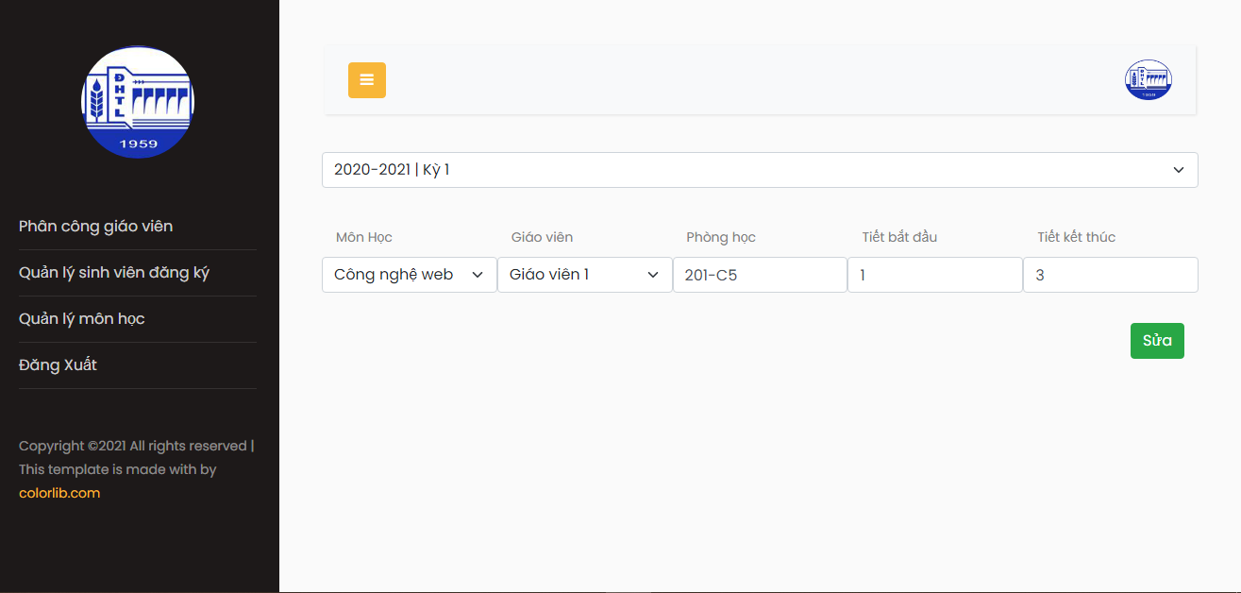

Hình 3.3.4 Giao diện thêm/ sủa phân công giáo viên.

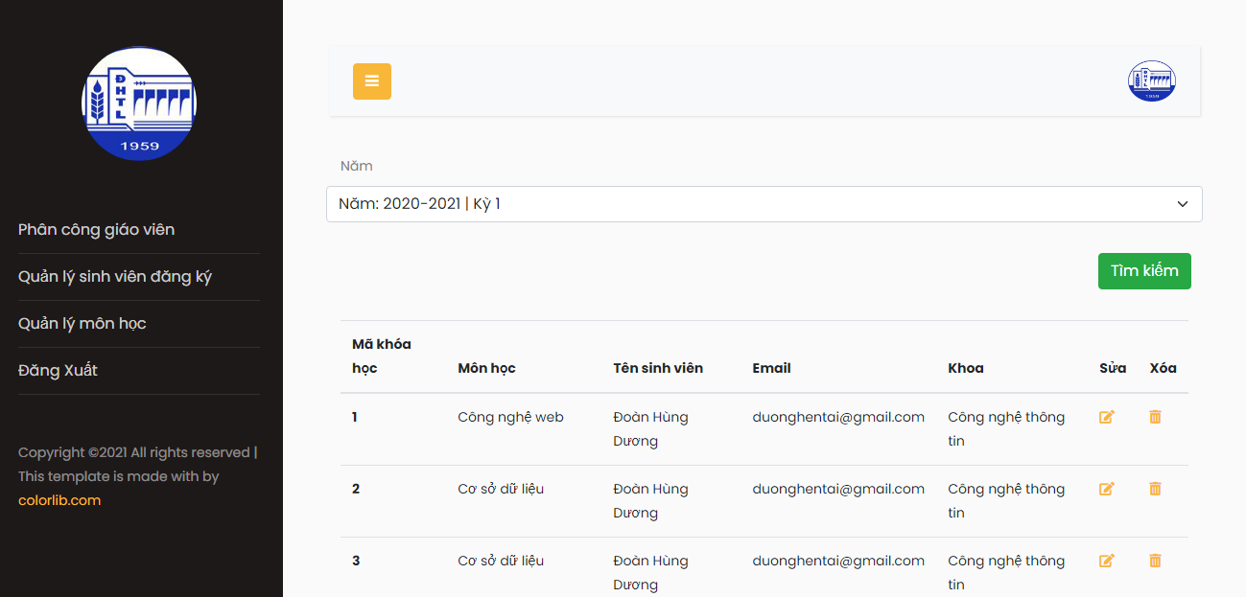

Hình 3.3.5 Giao diện danh sách sinh viên đăng ký (tất cả)

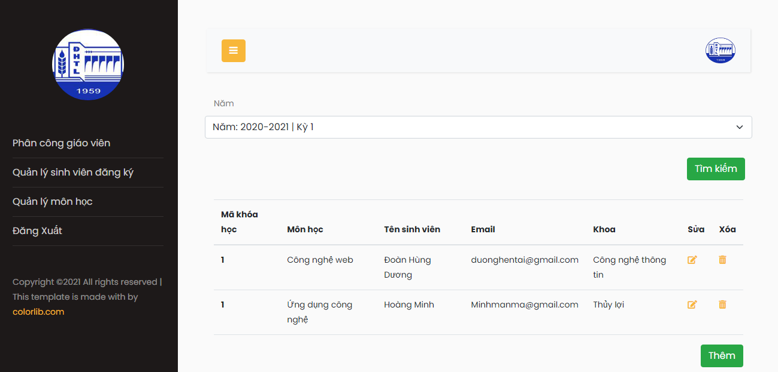

Hình 3.3.6 Giao diện danh sách sinh viên đăng ký (tìm theo học kỳ)

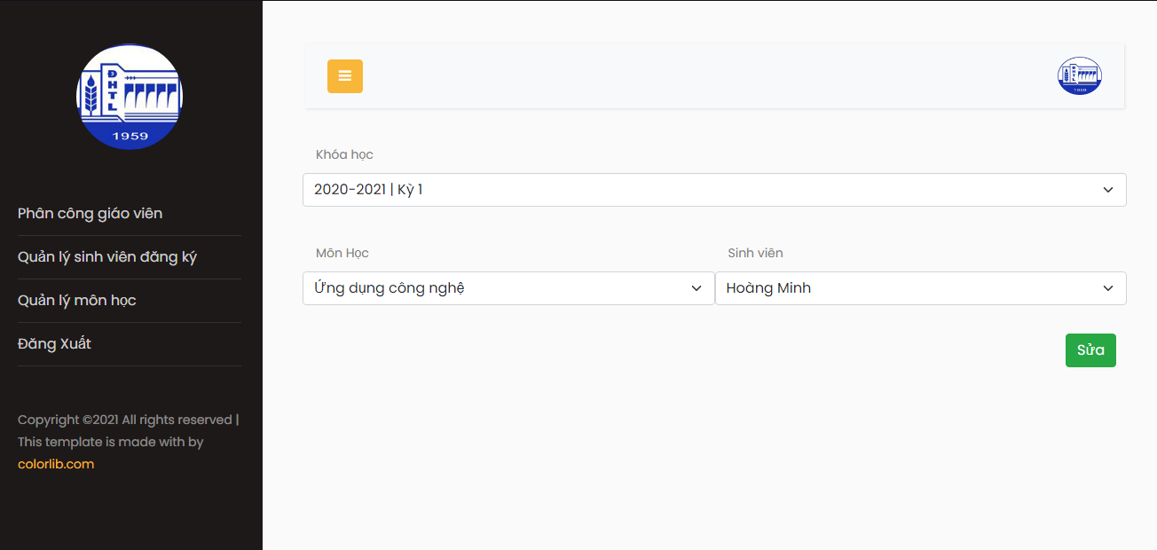

Hình 3.3.7 Giao diện thêm/ sửa sinh viên đăng ký.

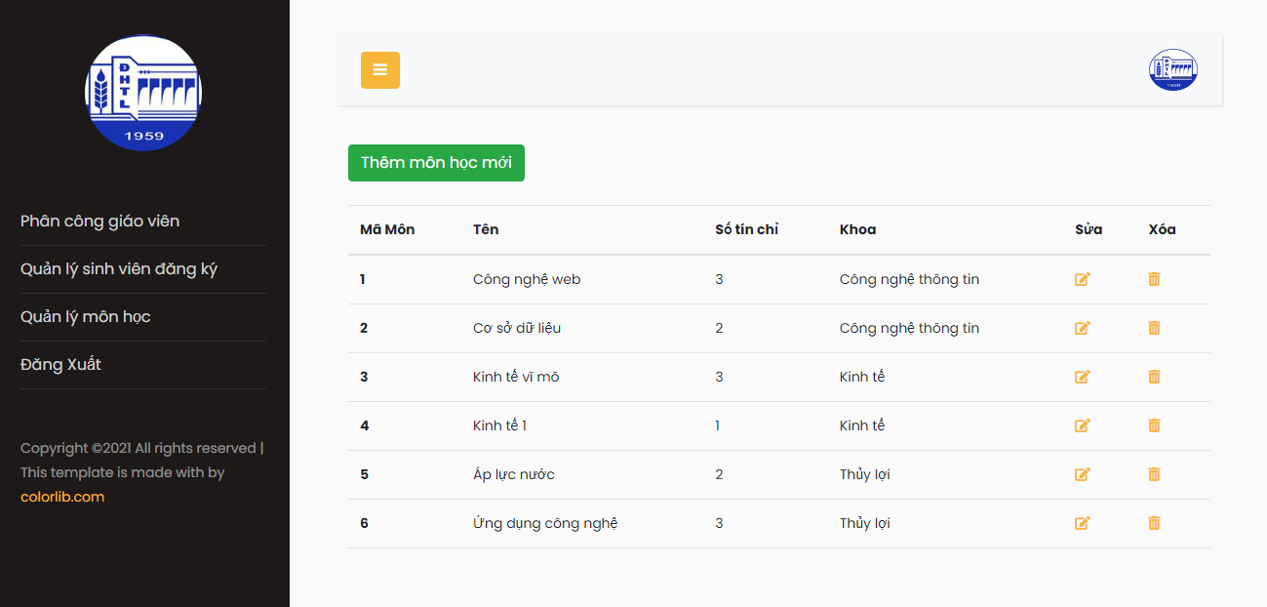 Hình 3.3.8 Giao diện danh sách môn học.

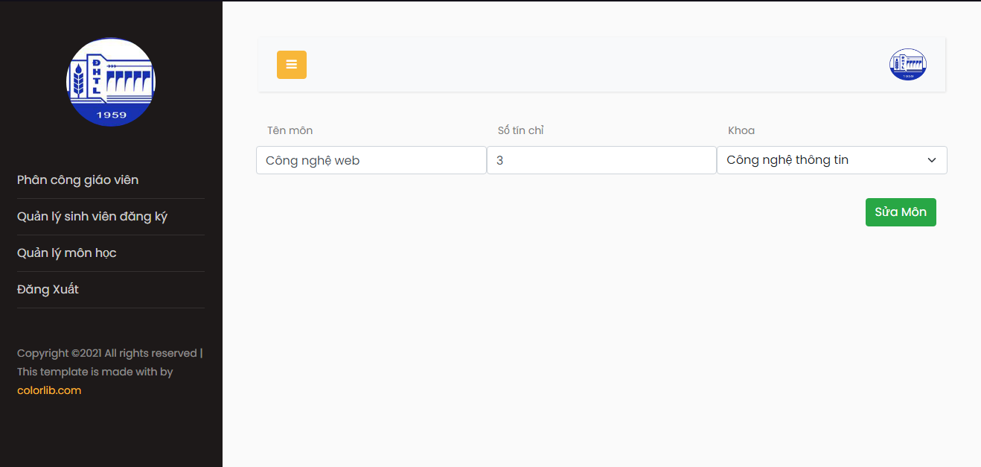 Hình 3.3.7 Giao diện thêm/ sửa môn học.